Zadania dla klasy 3 A i 3 D (cukiernik i kucharz) z JOZ
od Pani Jagody Połatyńskiej

1. OBEJRZYJ FILM w języku angielskim i zapoznaj się z nazwami przyborów kuchennych:

https://www.youtube.com/watch?v=FccOg9rVr-U

2. Wypisz z obrazka nazwy przyborów w języku angielskim z polskim tłumaczeniem.

Użyj słownika, np. https://www.diki.pl/ lub użyj słówek z filmu.

Napisz CO NAJMNIEJ 15 słówek.

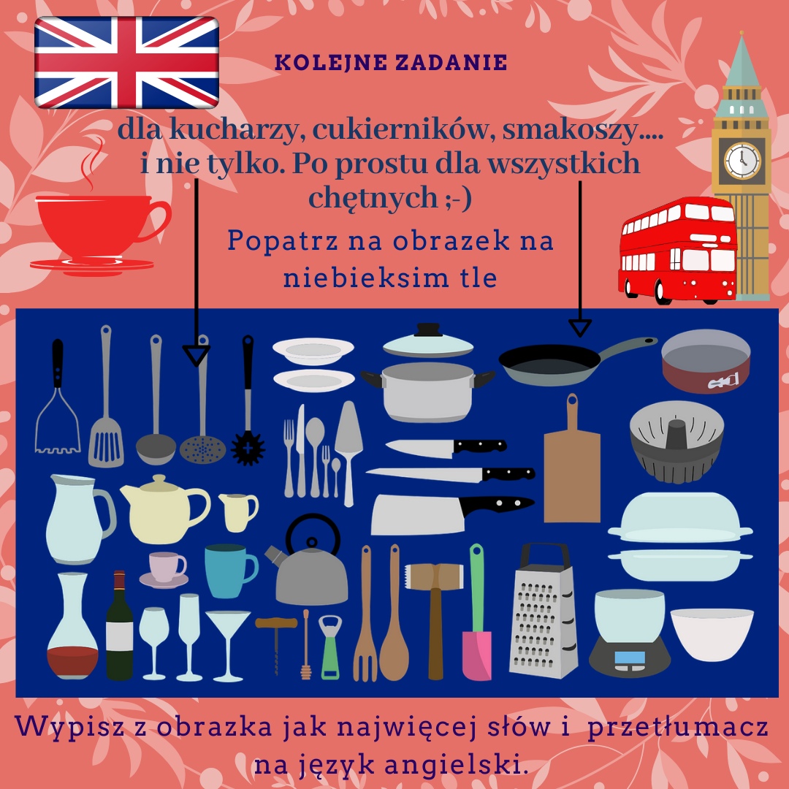

Proszę aby zadanie wykonane było w formie listy: słowo po polsku, słowo po angielsku.
Zobacz poniższy przykł
butter – masło
eggs – jajka

3. Rozwiąż krzyżówkę.

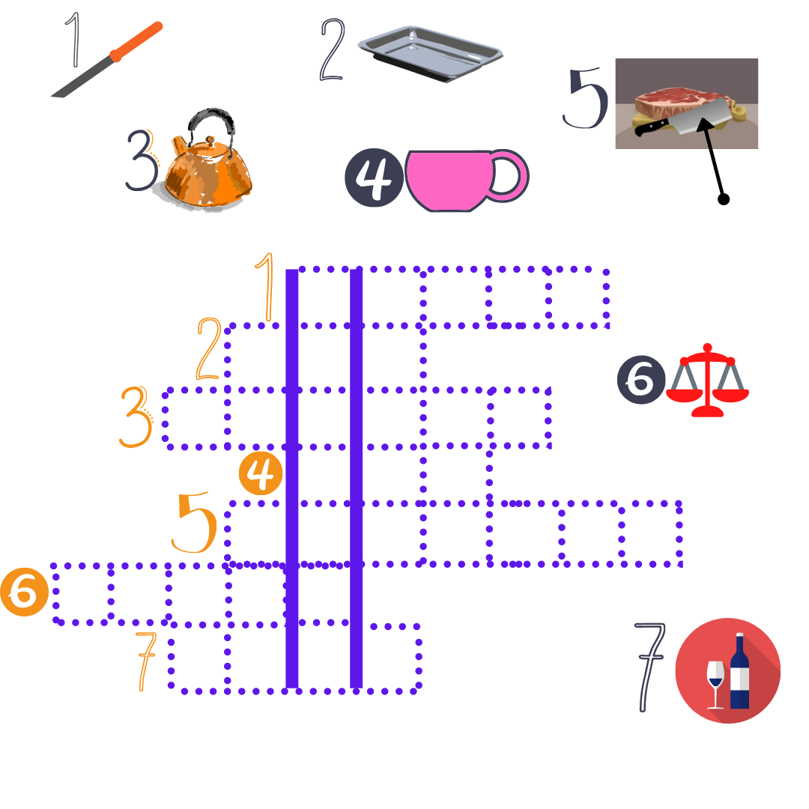

Odpowiedzi proszę przesłać na maila: uczenwdomu@gmail.com
W temacie maila KONIECZNIE napiszcie: JOZ cukiernik/kucharz
TERMIN WYKONANIA: do końca marca

Pozdrawiam i miłego zadanka ;-)

